2016年襄阳市初中毕业生学业水平考试
地理试题
21.下列描述不属于东北三省是
A.鱼米之乡 B.沃野千里 C.白山黑水 D.山环水绕
22．下列关于西北地区和青藏地区的说法，错误的是
A.西北地区是我国的牧区和灌溉农业区
B.青藏地区是我国重要的水田农业区 [来源:学科网ZXXK]
C.塔里木盆地蕴藏着丰富的油气资源
D.三江源地区被誉为"中华水塔"
23．下列关于我国的四个省级行政区域的说法不合理的是
A.北京的名胜古迹有故宫、八达岭长城等
B.台湾省的经济类型是外向型经济
C.香港特别行政区的经济支柱是博彩旅游业
D.澳门位于珠江口的西侧
24.自然地理的各要素（地形、气候、河流等）相互作用、相互影响，形成一个整体。下列关于我国自然地理环境的说法，有误的一组是
A.我国地势西高东低，导致我国大多数河流滚滚东流
B.我国地势西高东低，便于海洋水汽深入内陆，形成降水
C.我国幅员辽阔，年降水量从西北内陆向东南沿海递减
D.我国幅员辽阔、地形类型多样，形成了复杂多样的气候
25.读等值线分布图，图中数值 a＞b＞c，下列叙述正确的是
A.若是等高线图，①地气温低于同纬度②地气温
B.若是等高线图，②③两地可能发育河流
C.若是 1 月等温线图，则阴影部分是海洋
D.若是 1 月等温线图，则阴影部分是陆地
38.读“世界海陆分布图”（图地－38），回答下列问题。
（1）A 大洲是世界上面积最大的大洲，该大洲①地的气候类型是 。
（2）B 大洲主要的人种是 ，该大洲人口密度 （填“大”或“小”）。
（3）从发展水平看，C大洲的国家都是 国家。
（4）A大洲的东部濒临的大洋是 。
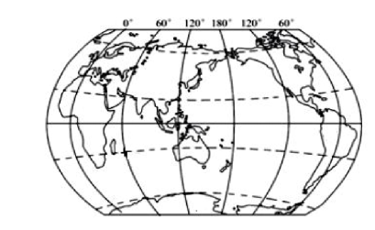

[来源:学_科_网Z_X_X_K]

[来源:学科网ZXXK]

39.读"长江三角洲和黄土高原地区图" 图地－39） 回答下列问题。 12 分）
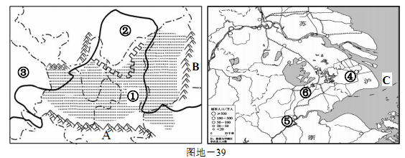
（1）①省区的行政中心是 。
（2）②省区是我国重要的牧区，请简述该省区发展畜牧业的自然条件 。[来源:学*科*网Z*X*X*K]
（答出 1 条即可）
（3）③省区主要的少数民族是 。
（4）A 山脉是我国重要的地理分界线，请写出其中的一条地理意义 。
（5）长江三角洲地区和 B 山脉东侧地形区的气候共同特征是 。
（6）在长江三角洲地区图中，C 是我国濒临的 海。
（7）黄河是流经黄土高原地区的重要河流，其上游和中游的分界点是 。
（8）④和⑤之间东西向铁路干线的名称是 。
（9）从长江三角洲地区图中可以看出长江三角洲地区的位置优势是 。
（10）上述两个地区中， 地区是我国的四大工业基地之一。
（11）图中两个地区地图的图幅相同，但黄土高原地区图的比例尺小于长江三角洲地
区图的比例尺，请说出一条理由 。[来源:学|科|网]
（12）2015 年 12 月 16 日上午，第二届世界互联网大会在浙江省乌镇（图中⑥处）开
幕，参加第二届互联网大会的代表在乌镇能看到的景观是

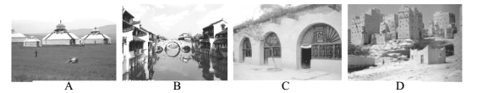

40.读"经纬网图和太阳光照图" 图地－40）回答下列问题。

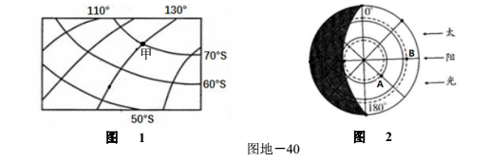

- 写出图 1 中甲点的地理坐标 。
- （2）图 2 中 A 点位于 B 点的 方向。 [来源:学科网ZXXK]
（3）当太阳光照如图 2 所示时，图 1 中甲地出现一年中黑夜最长的时期，请在图 2 中
用箭头画出地球自转的方向。
41.简述我国人口分布的特点？
42.我们的家乡——襄阳，是省域副中心城市，汉江流域中心城市，请你结合我们所
学的地理知识，从其中的一个方面向外地朋友介绍我们的家乡襄阳？
43.我国自然资源的基本特征是什么？
44.按照劳动生产方式的差异，聚落可以分为哪两类？
45.我国青藏地区主要的自然特征是什么？
